НВГ 107
Виробниче навчання
Тема 6. Приготування тортів

Тема уроку: Приготування тортів з горіхово-білкового тіста

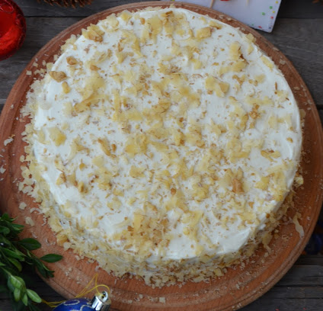
Рецепт:
Для коржів. 1 ч. л. борошна, 150 г грецьких горіхів, 150 г цукру, 4 білка, дрібка солі і лимонної кислоти, 80 г чорного шоколаду
Для крему. 20 г чорного шоколаду, 2 ст. л. цукру-пудри, 500 г маскарпоне (заміняю гуцульською вурдою), 200 мл вершків.
Волоські горіхи подрібнити в блендері, доволі дрібно, але не на борошно.
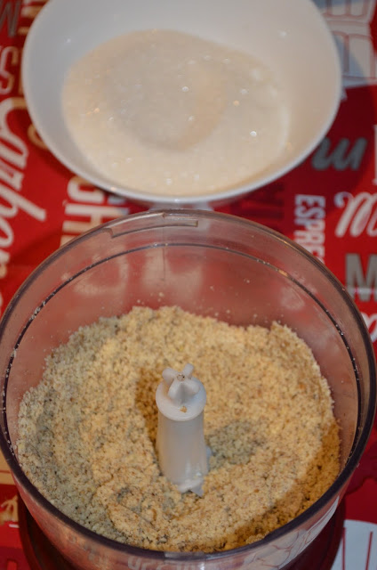
Білки збиваємо з дрібкою солі та лимонної кислоти, спочатку на малих обертах, потім на великих.
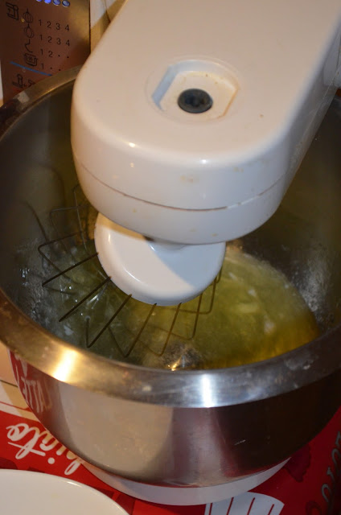

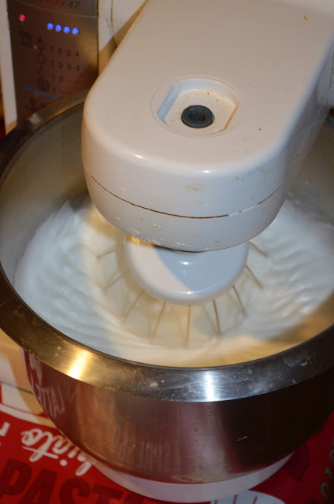
Поступово додаємо цукор і збиваємо до стійких піків.
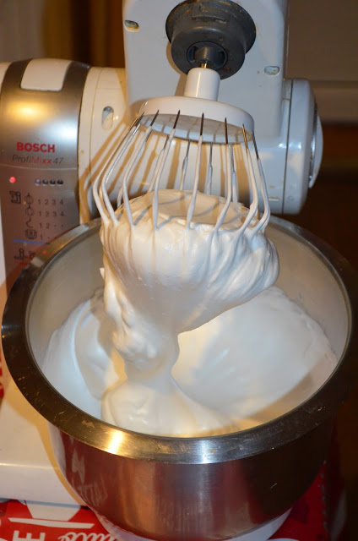
Додаємо борошно, горіхи, легенько перемішуємо до однорідної маси.
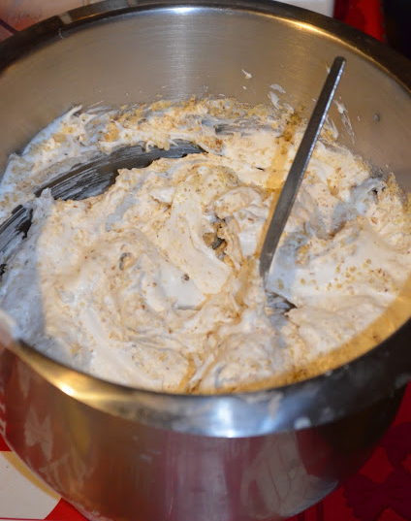
Велику пательню вистеляємо пергаментним папером. Використовуючи роз'ємну форму як шаблон, простим олівцем малюємо коло, діаметром 22 сантиметри. Щоб на коржі не залишився олівець, перевертаємо пергамент. Уявну паперову форму змащуємо маслом, притрушуємо борошном. Викладаємо частину тіста.
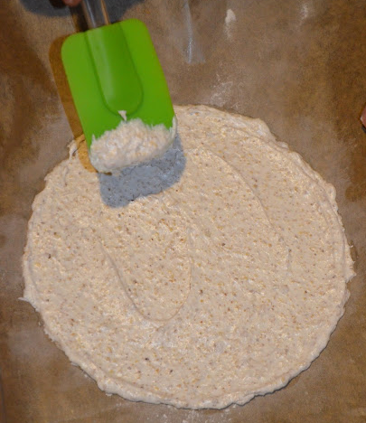
Печемо по черзі п'ять коржів в розігрітій до 220 градусів духовці. Кожен корж випікаємо 7 хвилин. Спеченим коржам дати трішки охолонути, а тоді акуратно відділити від пергаменту.
Розтопити 80 грамів шоколаду на водяній бані чи в мікрохвильовці. Чотири коржі намащуємо розтопленим шоколадом, один залишаємо без цього солодкого покриття:).
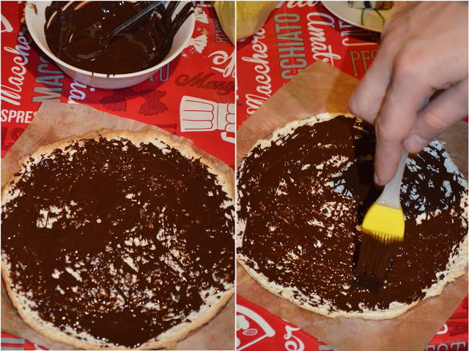
В оригінальному рецепті крем готується з вершків, збитих з цукром, замість вершків можна використати маскарпоне, точніше гуцульська вурда. Отже сир подрібнюємо в блендері з вершками та цукром пудрою до однорідної маси. Надбираємо 4 столові ложки крему і відставляємо.
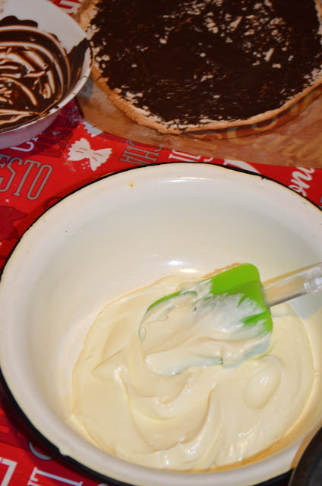
До більшої частини крему додаємо потертий на грубій тертці шоколад і перемішуємо.
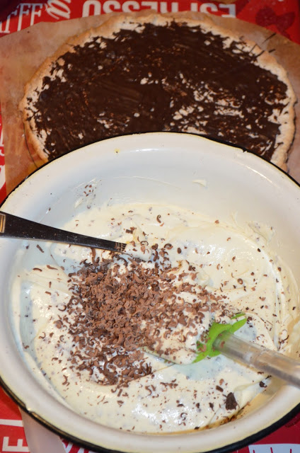
Торт перемащуємо сирно-шоколадним кремом.
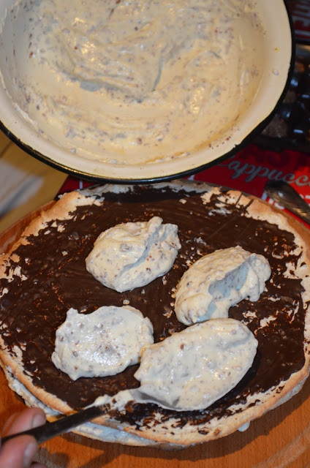
Верхній шар і боки - кремом без шоколаду.
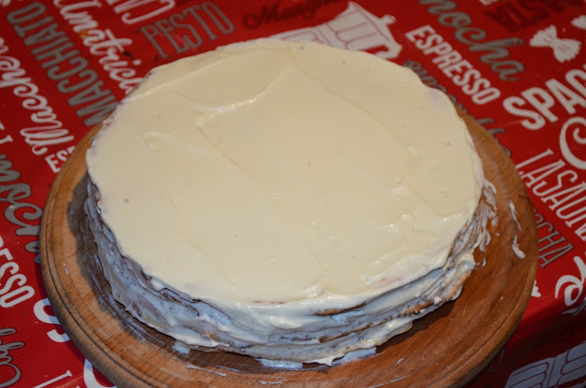
Прикрашаємо на будь-який смак, я вирішила доповнити торт стружкою з волоських горіхів.

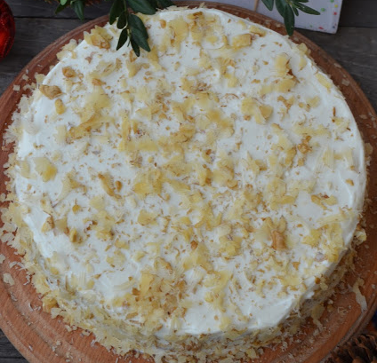

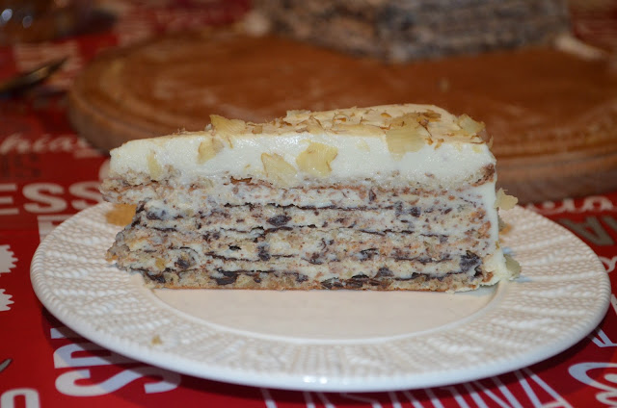

Домашнє завдання:
В рецептурах яких широко відомих тортів використовується горіхово-білкове тісто.
Відповіді і фото свого варіанту торту з горіхово-білкового тіста надсилати на електронну пошту sidoryana@ukr.net

